[中国医科大学附属第一医院神经外科吴安华团队发表的两篇论文被发现共享图像，相关原始数据的真实性因此引发外界质疑](https://mp.weixin.qq.com/s?__biz=MzkzMzc1Nzg1OQ==&mid=2247486664&idx=1&sn=950ddfaa90ddd67285e40d5fa3b278c3)

Figure 查重[Figure查重](javascript:void(0);)2025-04-22 11:21:13上海

**Part.1**



**论文一简介**

**标题：***Nanoscale TiO? Nanotubes Govern the Biological Behavior of Human Glioma and Osteosarcoma Cells*

**发表日期：**2015年3月25日

**作者及单位：**

* **Ang Tian**，**Xiangxin Xue**（通讯作者，东北大学；中文名音译：薛向欣）
* **Anhua Wu**（通讯作者，中国医科大学附属第一医院神经外科；中文名音译：吴安华）

**发表期刊：***International Journal of Nanomedicine*

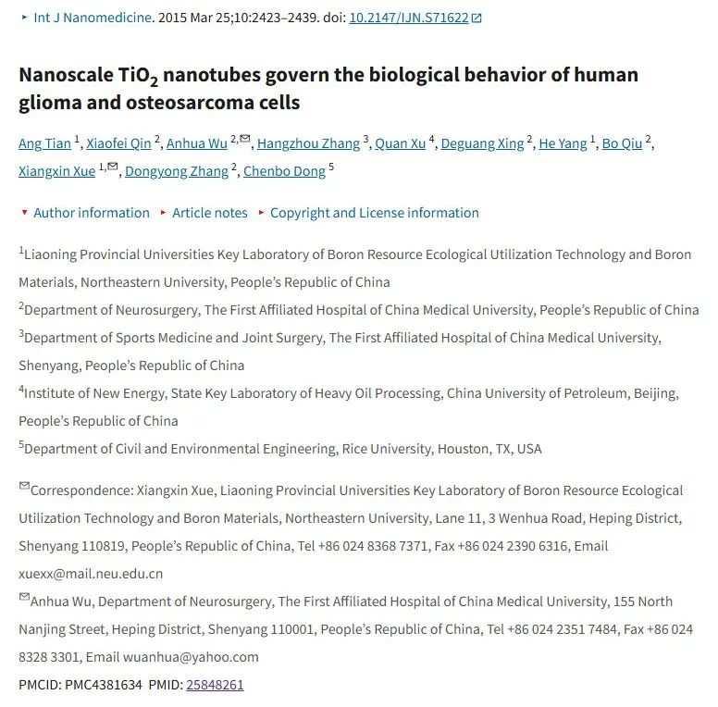

**Part.2**



**论文二简介**

**标题：***Exogenous IGFBP-2 Promotes Proliferation, Invasion, and Chemoresistance to Temozolomide in Glioma Cells via the Integrin β1-ERK Pathway*

**发表日期：**2014年8月5日

**作者及单位：**

* **S. Han**，**A. Wu**（通讯作者，中国医科大学第一医院神经外科；中文名音译：吴安华）

**发表期刊：***British Journal of Cancer*

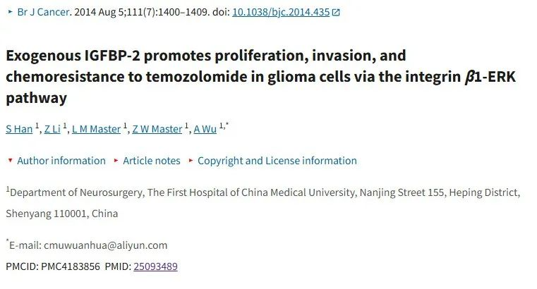

**Part.3**



**图像重复问题说明**

这两篇大约在同一时间发表的论文存在图像重复使用的情况，尽管图像在不同论文中被赋予了不同的实验描述。

涉及论文如下：

* 10.2147/ijn.s71622
* 10.1038/bjc.2014.435

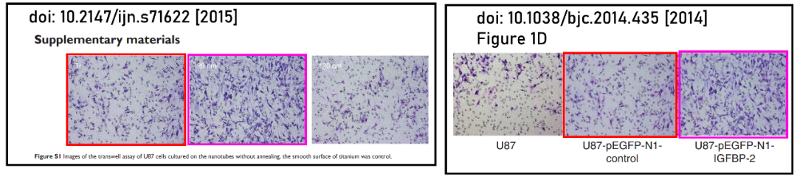

* **论文一：基金支持**

该研究获得以下基金资助：

* + 国家自然科学基金（编号：50872019、51002027）
  + 中国博士后科学基金（编号：2013M530930）
  + 辽宁省教育厅科研项目基金（编号：L2012084）
  + 中央高校基础科研业务费专项资金（编号：N130402001）
  + 辽宁省自然科学基金（编号：2013021075，资助者：邱波）
  + 中国医科大学第一医院科研基金（编号：fsfh1304，资助者：邱波）

**论文二：基金支持**

该研究获得以下基金资助：

* + 国家高技术研究发展计划（“863”计划，编号：2012AA02A508）
  + 国家自然科学基金（编号：81172409）
  + 辽宁省科学技术厅科研项目（编号：2011225034）
  + 辽宁省自然科学基金博士启动基金（编号：20111095）

**参考链接：**

https://pmc.ncbi.nlm.nih.gov/articles/PMC4381634

https://www.pubpeer.org/publications/4A3EB4ADCB07B52D2F21C9F4C3698E#

https://pmc.ncbi.nlm.nih.gov/articles/PMC4183856/

**联系我们：**

如果您需要使用Figure查重服务，请扫描下方二维码，添加客服微信，了解更多详情。我们将竭诚为您服务，确保您的科研工作更加高效、可信。

